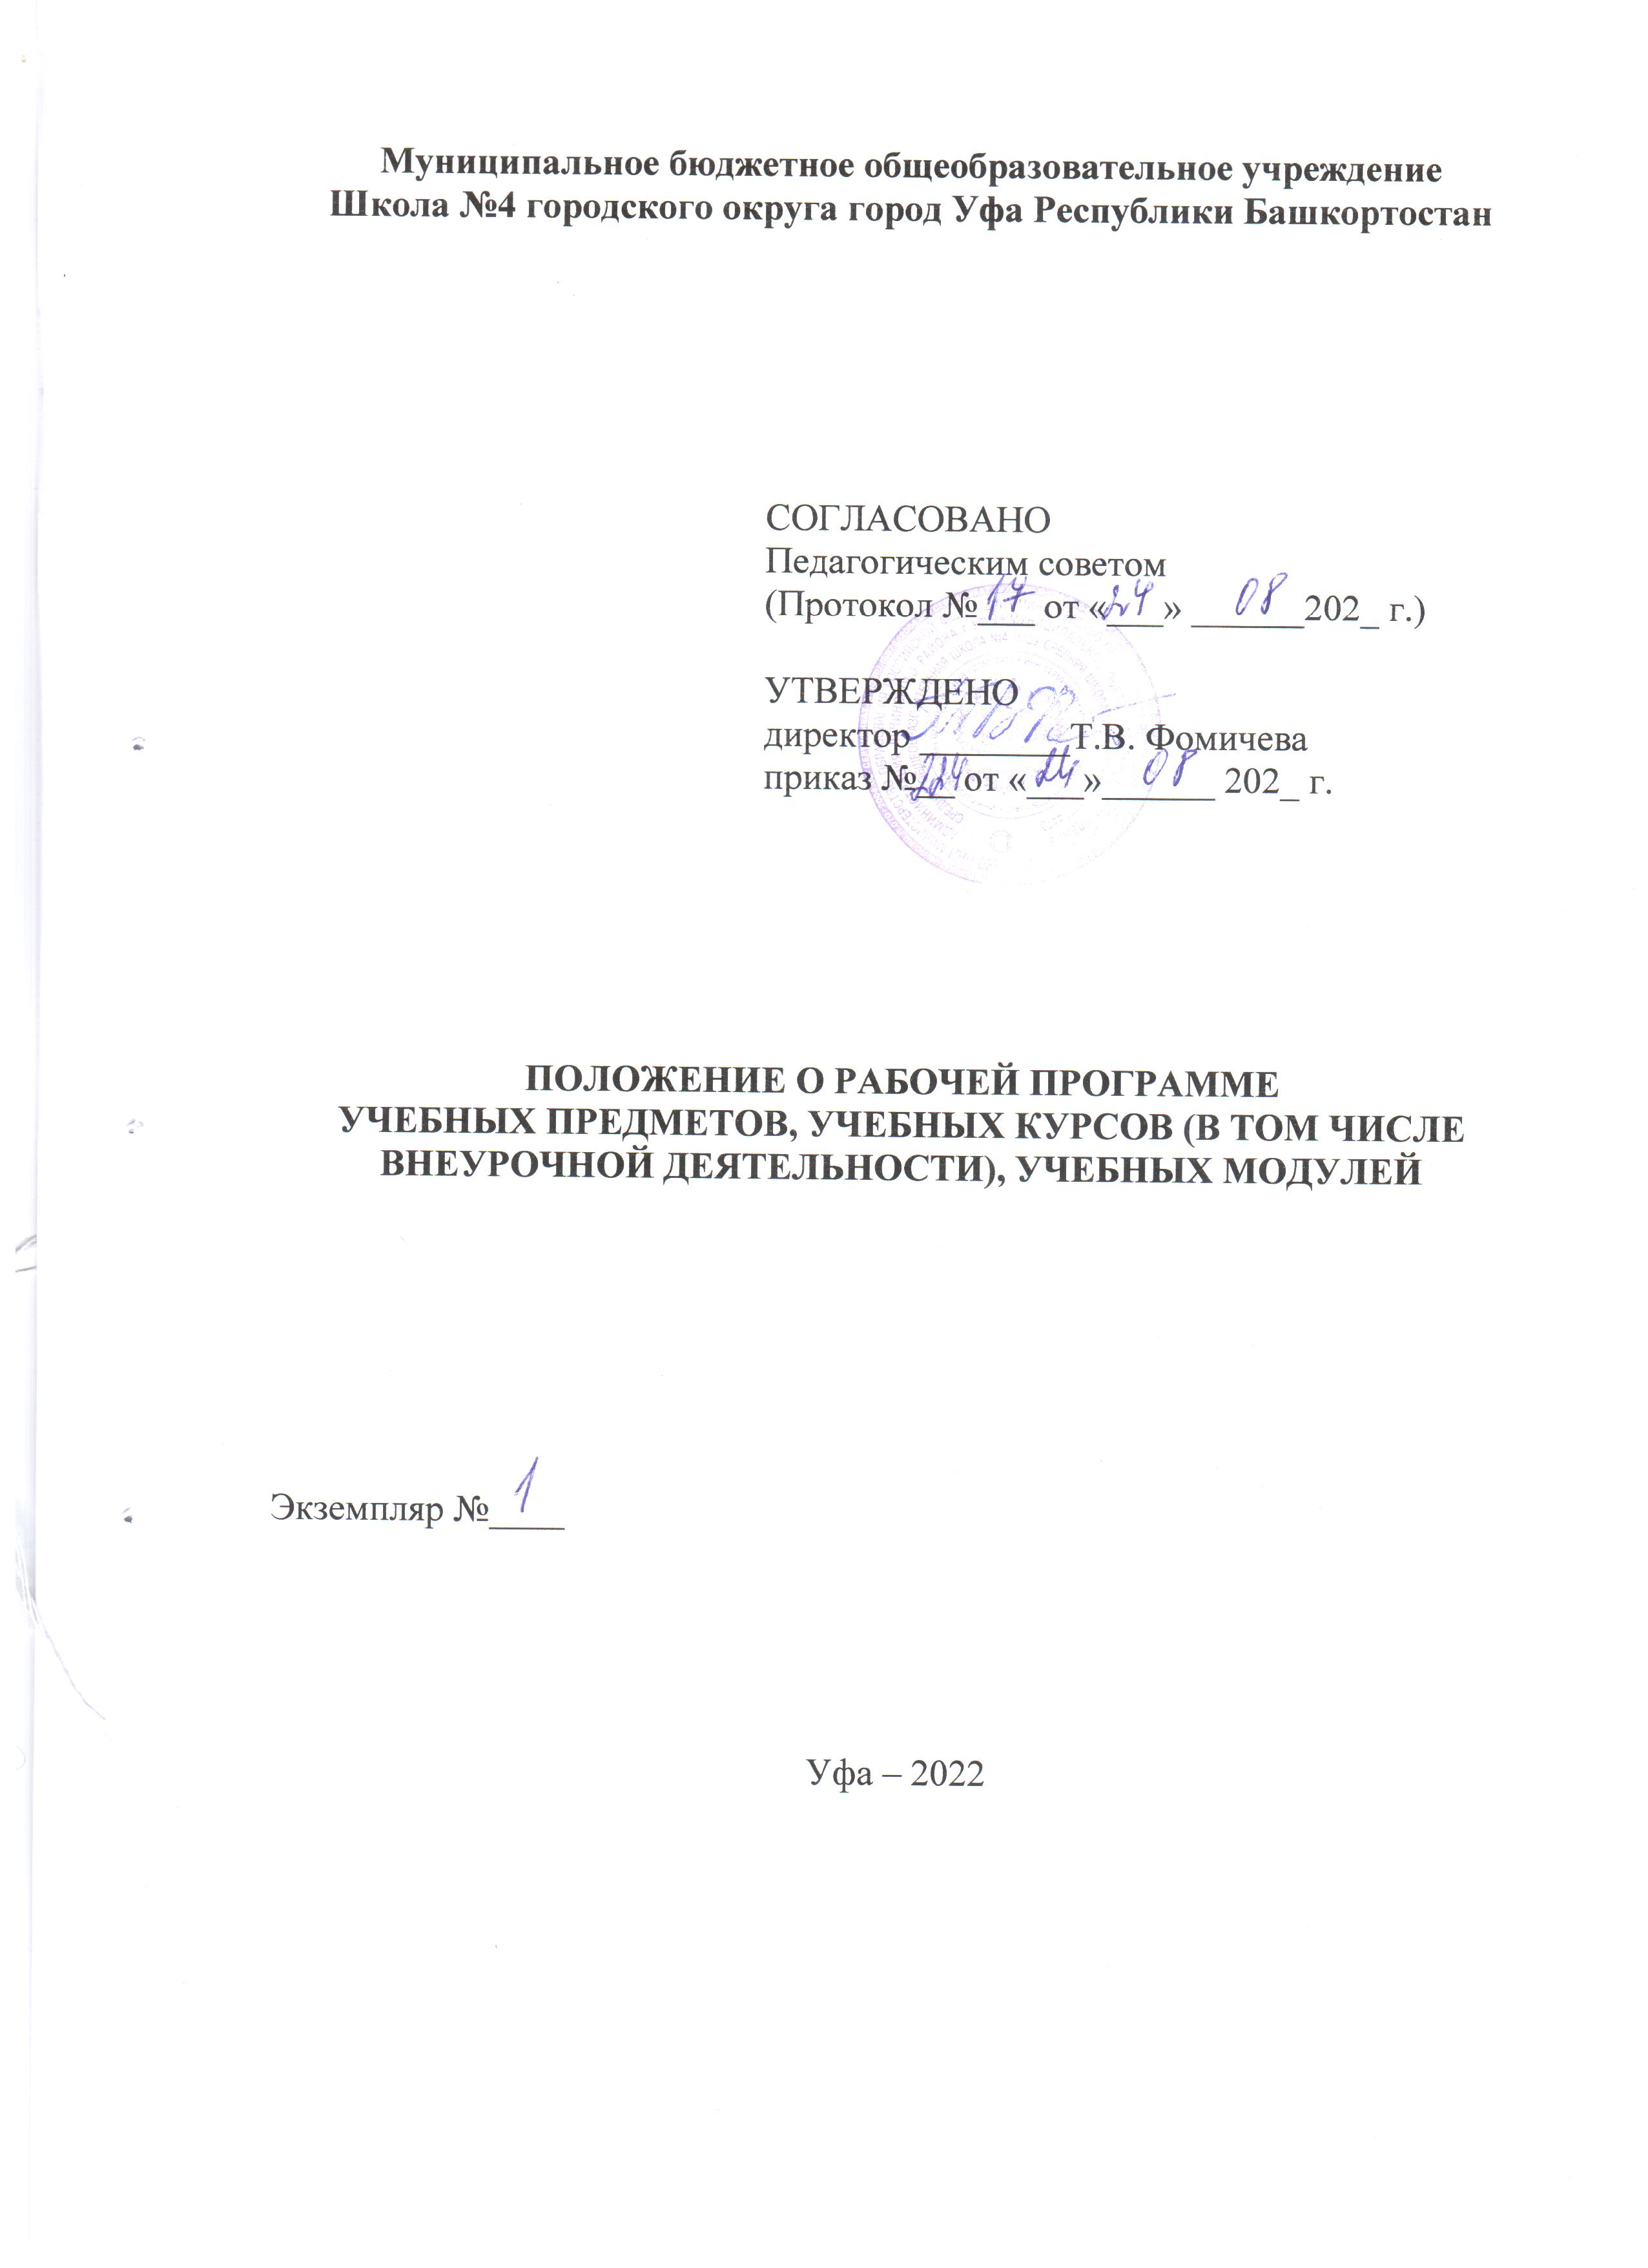

1. Общие положения
1.1. Настоящее Положение о рабочей программе учебных предметов, учебных курсов (в том числе внеурочной деятельности), учебных модулей (далее – Положение) определяет структуру, порядок разработки и утверждения рабочих программ учебных предметов, учебных курсов (в том числе внеурочной деятельности), учебных модулей (далее соответственно – рабочая программа) в Муниципальном бюджетном общеобразовательном учреждении Школа № 4 городского округа город Уфа Республики Башкортостан (далее – Учреждение).
1.2. Положение разработано в соответствии с:
Федеральным законом от 29.12.2012 № 271-ФЗ «Об образовании в Российской Федерации»;
Приказом Министерства просвещения РФ от 22.03.2021 № 115 «Об утверждении Порядка организации и осуществления образовательной деятельности по основным общеобразовательным программам - образовательным программам начального общего, основного общего и среднего общего образования»;
Приказом Министерства просвещения РФ от 31.05.2021 № 287 «Об утверждении федерального государственного образовательного стандарта основного общего образования»;
Приказом Министерства образования и науки РФ от 17.05.2012 № 413 «Об утверждении федерального государственного образовательного стандарта среднего общего образования»;
Уставом Учреждения.
1.3. Настоящее Положение применяется при реализации образовательных программ основного общего и среднего общего образования в соответствии с федеральными государственными образовательными стандартами (далее вместе – образовательная программа).
1.4. Рабочая программа – это нормативный документ, регламентирующий содержание учебных предметов, курсов, дисциплин (модулей) (далее – учебный предмет), обязательный для выполнения в полном объеме.
1.5. Цель рабочей программы – создание условий для планирования, организации и управления образовательным процессом по определенному учебному предмету (образовательной области), обеспечение достижения планируемых результатов освоения соответствующей образовательной программы.
Планируемые результаты освоения образовательной программы являются содержательной и критериальной основой для разработки рабочих программ учебных предметов.
1.6. Функции рабочей программы:
- определение структуры и содержания материала учебного предмета;
- распределение объема часов, предусмотренных на изучение учебного предмета по всем темам;
- определение последовательности изучения разделов учебного предмета, определение организационных форм и методов, средств и условий обучения;
- определение форм и методов контроля уровня овладения обучающимися Учреждения содержания учебного предмета.
1.7. Рабочие программы должны обеспечивать достижение планируемых результатов освоения образовательной программы и разрабатываться на основе требований федеральных государственных образовательных стандартов (далее – ФГОС) к результатам освоения образовательной программы.
1.8. Рабочие программы, созданные в рамках методической работы, являются служебными произведениями. В соответствии с действующим законодательством исключительные права на использование служебного произведения принадлежат Учреждению.

2. Разработка рабочей программы
2.1. Рабочая программа по учебному предмету разрабатывается учителем самостоятельно или школьным методическим объединением / предметной кафедрой Учреждения отдельно по каждой образовательной программе на основе федерального государственного образовательного стандарта, требований к результатам освоения образовательной программы с учетом примерной рабочей программы (при наличии).
Рабочая программа по учебному предмету разрабатывается на уровень образования.
2.2. Ответственность за разработку рабочей программы, качество разработки и наличие рабочих программ несет руководитель предметной кафедры или школьного методического объединения, за которым закреплен данный учебный предмет.
2.3. В случае необходимости коррекции рабочей программы (как до утверждения рабочей программы, так и после) - внесение изменений осуществляет её составитель.
Внесение изменений в утвержденную рабочую программу осуществляется приказом директора Учреждения.
2.4. Рабочая программа учебного предмета является единой для всех учителей, реализующих данный учебный предмет, в рамках соответствующей образовательной программы.

3. Структура, оформление и элементы
рабочей программы
3.1. Рабочая программа учебного предмета должна быть оформлена аккуратно, без исправлений выполнена электронно. Текст набирается в редакторе Word, листы формата А4. Таблицы вставляются непосредственно в текст.
Титульный лист считается первым, но не нумеруется.
Тематическое планирование представляется в виде таблицы.
3.2. Рабочая программа учебного предмета, рабочая программа воспитания образовательной программы основного общего образования
3.2.1. Структура рабочей программы учебного предмета образовательной программы основного общего образования содержит:
титульный лист (Приложение 1);
планируемые результаты освоения учебного предмета;
содержание учебного предмета;
тематическое планирование с указанием количества академических часов, отводимых на освоение каждой темы учебного предмета и возможность использования по этой теме электронных (цифровых) образовательных ресурсов, являющихся учебно-методическими материалами (мультимедийные программы, электронные учебники и задачники, электронные библиотеки, виртуальные лаборатории, игровые программы, коллекции цифровых образовательных ресурсов), используемыми для обучения и воспитания различных групп пользователей, представленными в электронном (цифровом) виде и реализующими дидактические возможности ИКТ, содержание которых соответствует законодательству об образовании.
3.2.2. Рабочие программы учебных курсов внеурочной деятельности образовательной программы основного общего образования также должны содержать указание на форму проведения занятий.
3.2.3. Рабочие программы учебных предметов, учебных курсов (в том числе внеурочной деятельности), учебных модулей формируются с учетом рабочей программы воспитания.
3.2.4. Рабочая программа воспитания должна быть направлена на развитие личности обучающихся, в том числе духовно-нравственное развитие, укрепление психического здоровья и физическое воспитание, достижение ими результатов освоения программы основного общего образования.
3.2.5. Рабочая программа воспитания может иметь модульную структуру и включать:
1) анализ воспитательного процесса в Учреждении;
2) цель и задачи воспитания обучающихся;
3) виды, формы и содержание воспитательной деятельности с учетом специфики Учреждения, интересов субъектов воспитания, тематики модулей;
4) систему поощрения социальной успешности и проявлений активной жизненной позиции обучающихся.
3.2.6. Рабочая программа воспитания должна обеспечивать:
1) создание целостной образовательной среды, включающей урочную и внеурочную деятельность, реализацию комплекса воспитательных мероприятий на уровне Учреждения, класса, занятия в творческих объединениях по интересам, культурные и социальные практики с учетом историко-культурной и этнической специфики региона, потребностей обучающихся, родителей (законных представителей) несовершеннолетних обучающихся;
2) целостность и единство воспитательных воздействий на обучающегося, реализацию возможности социальных проб, самореализацию и самоорганизацию обучающихся, практическую подготовку;
3) содействие развитию педагогической компетентности родителей (законных представителей) несовершеннолетних обучающихся в целях осуществления социализации обучающихся в семье;
4) учет социальных потребностей семей обучающихся;
5) совместную деятельность обучающихся с родителями (законными представителями);
6) организацию личностно значимой и общественно приемлемой деятельности для формирования у обучающихся российской гражданской идентичности, осознания сопричастности социально позитивным духовным ценностям и традициям своей семьи, этнической и (или) социокультурной группы, родного края, уважения к ценностям других культур;
7) создание условий для развития и реализации интереса обучающихся к саморазвитию, самостоятельности и самообразованию на основе рефлексии деятельности и личностного самопознания; самоорганизации жизнедеятельности; формирования позитивной самооценки, самоуважению; поиска социально приемлемых способов деятельностной реализации личностного потенциала;
8) формирование у обучающихся личностных компетенций, внутренней позиции личности, необходимых для конструктивного, успешного и ответственного поведения в обществе с учетом правовых норм, установок уважительного отношения к своему праву и правам других людей на собственное мнение, личные убеждения; закрепление у них знаний о нормах и правилах поведения в обществе, социальных ролях человека (обучающийся, работник, гражданин, член семьи), способствующих подготовке к жизни в обществе, активное неприятие идеологии экстремизма и терроризма;
9) развитие у обучающихся опыта нравственно значимой деятельности, конструктивного социального поведения в соответствии с этическими нормами взаимоотношений с противоположным полом, со старшими и младшими, осознание и формирование знаний о семейных ценностях, профилактике семейного неблагополучия, принятие ценностей семьи, стремления к духовно-нравственному совершенствованию;
10) стимулирование интереса обучающихся к творческой и интеллектуальной деятельности, формирование у них целостного мировоззрения на основе научного, эстетического и практического познания устройства мира;
11) формирование представлений о современных угрозах для жизни и здоровья людей, в том числе в информационной сфере; навыков безопасного поведения на дорогах, в чрезвычайных ситуациях, содействие формированию у обучающихся убежденности в необходимости выбора здорового образа жизни, о вреде употребления алкоголя и табакокурения; осознанию необходимости следования принципу предвидения последствий своего поведения;
12) условия для формирования у обучающихся способности противостоять негативным в отношении сохранения своего психического и физического здоровья воздействиям социальной среды, в том числе экстремистского, террористического, криминального и иного деструктивного характера;
13) создание условий для формирования у обучающихся установки на систематические занятия физической культурой и спортом, готовности к выбору индивидуальных режимов двигательной активности на основе осознания собственных возможностей; для осознанного отношения обучающихся к выбору индивидуального рациона здорового питания; для овладения обучающимися современными оздоровительными технологиями, в том числе на основе навыков личной гигиены; в целях недопущения употребления наркотических средств и психотропных веществ, профилактики инфекционных заболеваний;
13) осознание обучающимися взаимосвязи здоровья человека и экологического состояния окружающей его среды, роли экологической культуры в обеспечении личного и общественного здоровья; участие обучающихся в совместных с родителями (законными представителями) несовершеннолетних обучающихся видах деятельности, организуемых Учреждением и формирующих экологическую культуру мышления и поведения;
14) формирование у обучающихся мотивации и уважения к труду, в том числе общественно полезному, и самообслуживанию, потребности к приобретению или выбору будущей профессии; организацию участия обучающихся в благоустройстве класса, Учреждения, населенного пункта, в котором они проживают;
15) информированность обучающихся об особенностях различных сфер профессиональной деятельности, в том числе с учетом имеющихся потребностей в профессиональных кадрах на местном, региональном и федеральном уровнях; организацию профессиональной ориентации обучающихся через систему мероприятий, проводимых Учреждением совместно с различными предприятиями, образовательными организациями, центрами профориентационной работы, практической подготовки;
16) оказание психолого-педагогической поддержки, консультационной помощи обучающимся в их профессиональной ориентации, включающей в том числе диагностику мотивации, способностей и компетенций обучающихся, необходимых для продолжения получения образования и выбора профессии.
3.2.7. Рабочая программа воспитания реализуется в единстве урочной и внеурочной деятельности, осуществляемой Учреждением, совместно с семьей и другими институтами воспитания.
3.2.8. Рабочая программа воспитания должна предусматривать приобщение обучающихся к российским традиционным духовным ценностям, включая культурные ценности своей этнической группы, правилам и нормам поведения в российском обществе.
3.3. Рабочая программа учебного предмета, рабочая программа воспитания образовательной программы среднего общего образования
3.3.1. Структура рабочей программы учебного предмета образовательной программы среднего общего образования содержит:
титульный лист;
планируемые результаты освоения учебного предмета;
содержание учебного предмета;
тематическое планирование, в том числе с учетом рабочей программы воспитания с указанием количества часов, отводимых на освоение каждой темы.
3.3.2. Рабочие программы курсов внеурочной деятельности образовательной программы среднего общего образования должны содержать:
1) результаты освоения курса внеурочной деятельности;
2) содержание курса внеурочной деятельности с указанием форм организации и видов деятельности;
3) тематическое планирование.
3.3.3. Рабочая программа воспитания должна быть направлена на развитие личности обучающихся, в том числе духовно-нравственное развитие, укрепление психического здоровья и физическое воспитание, достижение результатов освоения обучающимися образовательной программы среднего общего образования.
3.3.4. Рабочая программа воспитания имеет модульную структуру и включает в себя:
1) описание особенностей воспитательного процесса;
2) цель и задачи воспитания обучающихся;
3) виды, формы и содержание совместной деятельности педагогических работников, обучающихся и социальных партнеров организации, осуществляющей образовательную деятельность;

4) основные направления самоанализа воспитательной работы в организации, осуществляющей образовательную деятельность.
3.3.5. Рабочая программа воспитания реализуется в единстве урочной и внеурочной деятельности, осуществляемой организацией, осуществляющей образовательную деятельность, совместно с семьей и другими институтами воспитания.
3.3.6. Рабочая программа воспитания должна предусматривать приобщение обучающихся к российским традиционным духовным ценностям, включая культурные ценности своей этнической группы, правилам и нормам поведения в российском обществе.
3.3.7. В разработке рабочей программы воспитания и календарного плана воспитательной работы имеют право принимать участие советы обучающихся, советы родителей (законных представителей) несовершеннолетних обучающихся, представительные органы обучающихся (при их наличии).

4. Рассмотрение и утверждение рабочей программы
4.1. Рабочая программа рассматривается на школьном методическом объединении учителей/ предметной кафедре (на титульном листе ставится гриф согласования: СОГЛАСОВАНО. Руководитель школьного методического объединения / предметной кафедре (подпись), расшифровка подписи, дата).
4.2. Рабочая программа анализируется заместителем директора по учебно-воспитательной работе Учреждения на предмет соответствия программы учебному плану Учреждения и требованиям федерального государственного образовательного стандарта; проверяется наличие учебно-методического обеспечения, предполагаемого для использования, в федеральном перечне (на титульном листе ставится гриф согласования: СОГЛАСОВАНО. Заместитель директора по УВР (подпись), расшифровка подписи, дата).
4.3. После согласования рабочую программу утверждает директор Учреждения (на титульном листе ставится гриф утверждения: УТВЕРЖДЕНО. Директор (подпись), приказ №, дата, расшифровка подписи).
4.4. Рабочие программы, являющиеся авторскими, проходят дополнительно процедуру внешнего рецензирования.

- Заключительные положения
5.1. Настоящее Положение вступает в действие с момента его утверждения директором Учреждения.
5.2. Изменения и дополнения в настоящее Положения могут быть внесены в связи с изменениями действующего законодательства.
5.3. Лица, виновные в нарушении норм настоящего Положения, несут ответственность в соответствии с действующим законодательством.

